**DİKKAT!** Çocuğunuz **“**Ders çalışmak yerine başka şeyler yapmak istiyorum, kitabı elime alıyorum fakat kapağını bir türlü açamıyorum” diyorsa konsantrasyon sorunu olabilir.

**DİKKAT EKSİKLİĞİNİN NEDENLERİ**

• Bir amacın/hedefin olmaması

• Planlı ve düzenli çalışmama

• Aynı anda iki işi birden yapmaya çalışma (tv, müzik)

• Çözüm bekleyen acil sorunlar (aile ve arkadaşlarla ilgili)

• Sağlık problemleri

• Yetersiz beslenme - Yetersiz uyku

• Kendine zaman ayırmama

**DİKKATİ ARTIRMAK İÇİN…**

• Çocuğunuzun hedefler belirlemesine yardımcı olun.

• Planlı ve düzenli çalışmalısını sağlayın.

• Doğru çalışma alışkanlıkları kazanmasını kontrol edin.

• Kolaydan zora doğru bir çalışma yolu izlemeli, okumak yerine yazarak çalışmak dikkatin toplanmasına yardımcı olabilir.

• Gürültülü ortamlardan uzak durmalı.

• Aynı anda iki işi birden yapmaya çalışmamalı.

• Çözüm bekleyen sorunlarıyla ilgilenilmeli.

• Sınav döneminde sorunlardan uzak durmaya çalışmalı.

• Doğru beslenme alışkanlıkları edinmeye çalışmalı.

• Yeterli uyku almaya çalışmalı.

• Kendine zaman ayırmalı. Tiyatro, fiziksel egzersiz, spor yapmak vs. aktivitelerde bulunmalı.

**Çocuğunuzun derslerde başarılı olabilmesi için;**

**Dersten Önce**

• Derse hazırlıklı gelinmeli, önceki konuları tekrar etmeli, işlenecek konular gözden geçirilmelidir.

• Derse hazırlıklı gelmek; dikkati ve motivasyonu arttırır öğrenmeyi kolaylaştırır, önemli önemsiz konular birbirinden ayırt etmeyi, daha iyi not tutmayı, öğretmen daha iyi dinlemeyi sağlar.

**Ders Anında**

• Derste öğretmeni dinlemeli– not almalı

• Anlaşılmayan noktalar sorulmalı- derse katılmalı

• Derse karşı olumlu bir tutum geliştirilmeli

**Dersten Sonra**

• Dersten sonra tekrar edilmeli notlara çalışılmalı

• Öğrenilenler tekrar edilmeli, sınama yapılmalı konuyla ilgili sorular çözülmeli, anlaşılmayan konulara farklı kaynaklardan çalışılmalıdır.

***HAYATINIZDA “KEŞKE” YERİNE “İYİ Kİ” DEMEK İÇİN***

***ZAMANINIZI İYİ DEĞERLENDİRİN.***

Eğer bir çocuk sürekli eleştirilmişse  
**Kınama ve ayıplamayı öğrenir.**Eğer bir çocuk kin ortamında büyümüşse  
**Kavga etmeyi öğrenir**  
Eğer bir çocuk alay edilip aşağılanmışsa  
**Sıkılıp utanmayı öğrenir.**  
Eğer bir çocuk devamlı utanç duygusuyla

eğitilmişse  
**Kendini suçlamayı öğrenir.**Eğer bir çocuk *hoşgörüyle* eğitilmişse  
***Sabırlı* olmayı öğrenir.**  
Eğer bir çocuk desteklenip yüreklendirilmişse  
**Kendine güven duymayı öğrenir.**  
Eğer bir çocuk *övülmüş ve beğenilmişse*  
***Takdir etmeyi* öğrenir.**Eğer bir *çocuk hakkına saygı* gösterilerek

büyütülmüşse  
***Adil olmayı* öğrenir.**  
Eğer bir çocuk *güven içinde yetişmişse*  
***İnançlı olmayı* öğrenir.**Eğer bir çocuk kabul ve onay görmüşse  
**Kendini sevmeyi öğrenir.**Eğer bir çocuk aile içinde *dostluk ve arkadaşlık*

görmüşse  
***Bu dünyada mutlu olmayı öğrenir.***

***Doğan Cüceloğlu  
Yeniden İnsan İnsana***

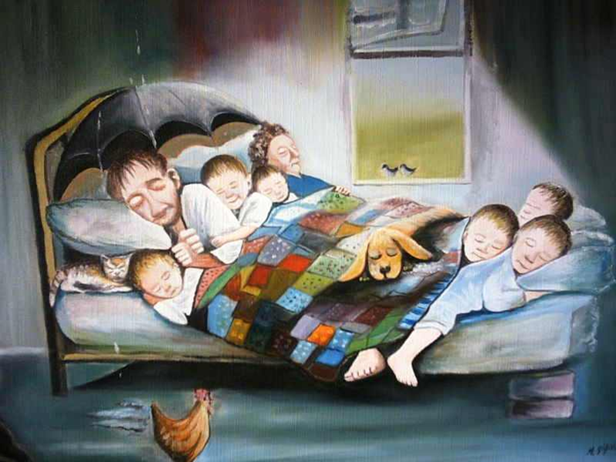

**ELİF GÜNTAŞ İLKOKULU**

**REHBERLİK SERVİSİ**

**• Pazartesi, Salı, Çarşamba ve Cuma günleri 8:30:-14:30** saatleri arasında okulumuza gelerek okulumuz Rehberlik Öğretmeni **Ali Haydar UCA** ile görüşebilirsiniz.

**Esra KAPLAN AKPOLAT**

**Okul Müdürü**

**Okul Telefon: 04246236162**

***6***

**Sevgili anne ve babalar,**

**Çocuğunuzun okul başarısı için;**

• Okulu ve öğretmenleri ile sıkı bir işbirliği kurunuz.

• Çocuğunuzun okul yaşantısı ile ilgileniniz, anlattıklarını dinleyiniz.

• Çocuğunuzun okul dışındaki arkadaşlarını ve ailelerini yakından tanıyınız.

• Çocuğunuzun çeşitli sorunları için sınıf öğretmenine ve rehber öğretmenine başvurun, çocuğunuzun başvurmasını sağlayınız.

• Öğüt vermek yerine örnek davranışlar, gösteriniz. Çocuklar duyduklarını değil gördüklerini uygular.

• Aile ve evle ilgili konularda ve sorunlarda çocuğunuzun düşünce ve önerilerini alıp onunla konuşunuz.

• Çocuğunuzun temizliğine, kılık kıyafetine dikkat ediniz.

• Çocuğunuzu yemek yemeden, kahvaltı etmeden okula göndermeyiniz.

• Okula devam durumu ile yakından ilgileniniz.

• Çocuğunuzun evde ders çalışmasını kontrol ediniz. Ancak sürekli şekilde “ders çalış” ikazı olumsuz etki yapabilir. Onun yerine uygun ortam sağlayınız.

• Konuları bilmeseniz ve test edemeseniz dahi onun çalışıp çalışmadığını takip edebilirsiniz. Çalışan anne-babalar yalnızca her gün evden çıkarken eve döndüğünde o gün yaptığı çalışmalara bakacağını söylemesi, belli aralıklarla kontrol edilmesi çocuk üzerinde bir kontrol sağlayacaktır.

• Çocuklarınızın okul ve sınav başarılarına yönelik eleştirilerde bulunurken çocuğun kişiliğine yönelik değil davranışına yönelik eleştirilerde bulunun.

• Örneğin “*Ne zaman iyi not aldın ki zaten, hiç şaşırmadım. Ne zaman adam olacaksın sen* ?” şeklindeki eleştiri yerine “ *Çalışmadığın için yine zayıf aldın. Biraz gayret ettiğinde başarabileceğine eminim. Benim yardım edebileceğim bir şey var mı? Sence nerede sorun çıkıyor* ?” diye sormak hem öğrencinin savunmaya ve saldırıya geçmesini engelleyecek hem de çözüm için düşünmesini sağlayacaktır.

**Çocukların Psikolojik İhtiyaçları;**

• Çocuklarımız kale alınmak, umursanmak ister.

• Çocuklarımız oldukları gibi kabul edilmek ister.

• Çocuklarımız değerli olduklarını hissetmek ister.

• Çocuklarımız yeterli olduklarını bilmek ister.

• Çocuklarımız sevilmek ister.

*Unutmayınız, her şey okul başarısı değildir! Çocuklarınızın iyi bir hayat yaşaması için okul başarısı yeterli değildir!*

*Onların diğer ihtiyaçlarını unutmayınız***!**

**2**

**1**

**İyi niyetle yaptığımız yanlışlar**

• Kıyaslamalar…

*Ahmet amcanın oğlu fen lisesini kazanmış!*

• Yüksek beklentiler...

*Sen kesin tıp okumalısın!*

• Mükemmeliyetçi yaklaşımlar,

*Neden 90 alamadın?*

• Çocuğu suçlu hissettirme

*Ben senin yaşındayken….*

*Yemedim yedirdim, giymedim giydirdim…*

• Çocuğun davranışlarını değil kişiliğini eleştirmek

*Senden adam olmaz*

• Aşırı kısıtlamalar

• Ailelerin kaygısı (kaygı bulaşıcıdır!)

*Ya iyi not alamazsa, ya sınavı kazanamazsa…*

• Çocuğa her istediğini vermek, her istediğini yapmak

**Farkında olmadan yaptığımız yanlışlar**

• Aile içi tartışmalar,

• Aile içi tutarsızlıklar anne ve babanın ya da evdeki diğer büyüklerin çocuklara farklı davranması

• Çocuğu başkalarının yanında eleştirmek

• Kardeşler arasında ayrım yapmak

• Çocuğun beslenmesine, uykusuna dikkat etmemek

• Çocuklar ders çalışırken onlardan ev işleriyle ilgili şeyler istemek. Çocuklara yeterli zaman ayırmamak

• Çocuğa ev işlerinde, kardeşlerinin bakımında fazla sorumluluk vermek

*Aileler bu olumsuz tutumları fark eder ve bunları olumlu tutumlarla değiştirirlerse çocuklar daha başarılı olabilirler.*

**Çocuğun Başarısında Ailelerin Rolleri**

*Aileler çocuklarına yardımcı olmak için kendilerine şu soruları sorabilirler*

• Bu davranışlar-konuşmalar çocuğuma ne kazandırıyor?

• Bu davranışlar-konuşmalar çocuğuma daha çok yardımcı olabilmemi sağlıyor mu?

• Böyle davranarak-konuşarak Ne Elde Edebilirim?

**Ailelere Öneriler**

• Çocuklarınızı dinleyin-gerçekten dinleyin, çocuğunuza onu anladığınızı hissettirin.

• Evde huzurlu bir ortam oluşturun.

• Çocuğunuzla yeterli ve kaliteli zaman geçirin.

• Çocuğunuzu olduğu gibi kabul edin, koşulsuz sevgi gösterin, empati kurun ve ben dili kullanın.

• Olumsuz davranışlarının doğrusunu anlatın, yargılamayın

• Çocuğunuzun olumlu yönlerini pekiştirin, taktir edin.

• Çocuğunuza karşı sözel şiddet (hakaret, küfür) ve fiziksel şiddet (dayak) kesinlikle kullanmayın.

**OLUMLU ALİLE TUTUMLARI**

Ailenin çocuğa karşı tutumunun iki temel öğesi vardır;

1. Sevgi,

2. Disiplin.

• En olumlu aile tutumu çocuğun temel gereksinimlerini en uygun biçimde karşılayan, çocuğun kendini yeterli hissetmesini sağlayan, sevgi ve disiplini en sağlıklı biçimde ve oranda içinde bulunduran tutumdur.

• Çocuğunuza göstereceğiniz tutumda yeterli sevgi, yeterli disiplin, biraz olumsuzluk, yeterli hoşgörü bulundurursanız, sağlıklı tutum sergilemiş olursunuz.

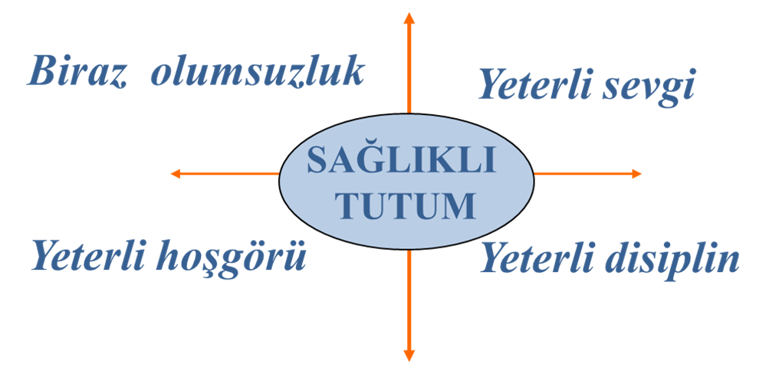

**Sağlıklı Tutum Gösteren Aileler**

• Çocuğu tüm yönleriyle kabul eder,

• Çocuğa yol gösterir ama alacağı kararlar konusunda serbest bırakır,

• Aile içinde kurallar ve sınırlar herkes için ve hep birlikte belirlenir ve bu sınırlar içinde çocuk özgürdür,

• Kuralların mantıklı açıklaması yapılır,

• Aileyi ilgilendiren kararlar birlikte alınır. Her konuda çocuğun düşünce ve fikirleri dinlenir,

• Anne-baba birbirlerine ve çocuklarına karşı olan duygularında net ve açıktır.

• Çocuğun eğitimi sadece anne değil anne ve baba birlikte sorumluluk alır.

**Demokratik Anne Baba Tutumunun**

**Çocuğun Kişilik Gelişimine Etkisi**

• Demokratik ve güven verici bir ortamda yetişen çocuk, kendine ve çevresine saygılı, sınırları bilen, yaratıcı, aktif, fikirlere saygı duyan, fikirlerini rahatlıkla söyleyebilen, kişilik ve davranışları açısından dengeli, sorumluluk duyguları gelişmiş, hoşgörülü ve mutludur,

• Anne babanın tutarlı ve kararlı tutumu çocuğun kendisine ve çevresindekilere güven duygusunu geliştirir,

• Karar vermeye ve kendi başına işler yapmaya alışan çocuk, ilerde rahatlıkla kendi adına kararlar alır,

• Kendi haklarını savunurken başkalarının haklarına da saygı duyar.

**OKUL BAŞARISINDA**

**AİLENİN ROLÜ** **BROŞÜRÜ**

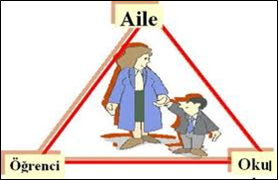

• Her aile çocuklarının başarısı için elinden gelenin en iyisini yapmaya çalışır. Bu nedenle elindeki tüm olanaklarını seferber eder, kendi olanaklarından kısar ve çocuğunun eğitimi için olanaklar sağlar.

• Bazen aileler çocuklarının okulda başarılı olamayacağından, sınavları kazanamayacağından korktukları için kaygılanırlar ve kendilerini bunalmış ve çaresiz hissederler. *Bunalmış ve çaresiz hissetmek, öfkeye götürür*. Aileler çocuklarının başarılı olması için çaba gösteriler ama kaygılı, bunalmış ve öfkeli anne ve babalar bu duygular içinde çoğu kez çocuklarına *destek yerine köstek olurlar*. Çocuklarının okullarında ve hayatlarında başarılı olmasını isterler, iyi niyetlidirler ancak farkında olmadan bazı yanlışlar yapabilirler. Ancak farkında olmadan çocuğun eğitiminde yapılan hatalar onların sorumlu olmadığı anlamına gelmez.

• Siz kendinizi nasıl bir aile olarak görüyorsunuz?

• Eğer niyetiniz çocuğunuza yardımcı olmaksa çocuğunuzun başarısı için neler yapılması gerektiğinizi bilmelisiniz ve öğrenmeye çalışmalısınız.

• Nerede yanlış yaptığınızı, neleri eksik yaptığınızı arayarak hatalarınızı düzeltmeye çalışabilirsiniz.

• Bu broşürü okuyarak bildiklerinizi tazeleyebilir, unuttuklarınızı hatırlayabilir, bilmediklerinizi öğrenebilirsiniz ve öğrendiklerinizi, bildiklerinizi hayata geçirerek, aile içinde olumlu davranışlar göstererek yola devam edebilirsiniz.

**ETKİLİ DERS ÇALIŞMA**

**Disiplin**, çocuğa istenilen davranış ve alışkanlıkları öğretir, kendi kendini denetleme ya da iç denetimdemek olan ahlak gelişimini sağlar.